ESCOLA MUNICIPAL DE EDUCAÇÃO BÁSICA AUGUSTINHO MARCON
CATANDUVAS-SC
DIR DIRETORA: TATIANA M. B. MENEGAT
ASSESSORA:TÉCNICA-PEDAGÓGICA MARISTELA APª. B. BARAÚNA
ASSESSORA: TÉCNICA-ADMINISTRATIVA MARGARETE DUTRA
PROFESSORA: MARLI MONTEIRO DE FREITAS
2º ANO

SEQUÊNCIA DIDÁTICA – ARTES
31/08/2020 A 04/09/2020

TEMA: TARSILA E O PAPAGAIO JUVENAL.

CONTEÚDO: ARTE BRASILEIRA.

TEXTO SOMENTE LEITURA
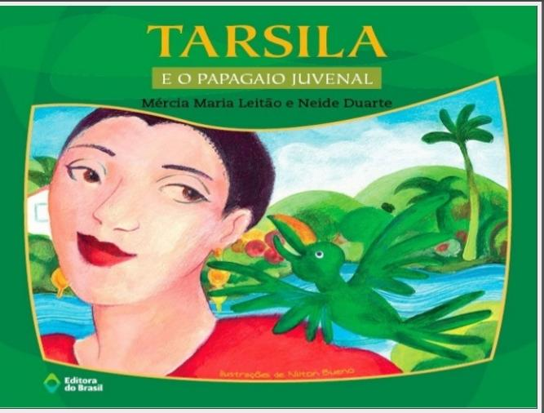
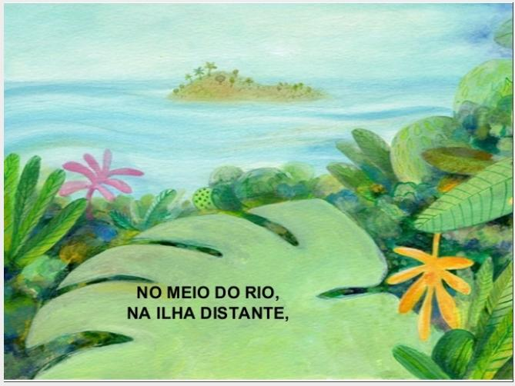

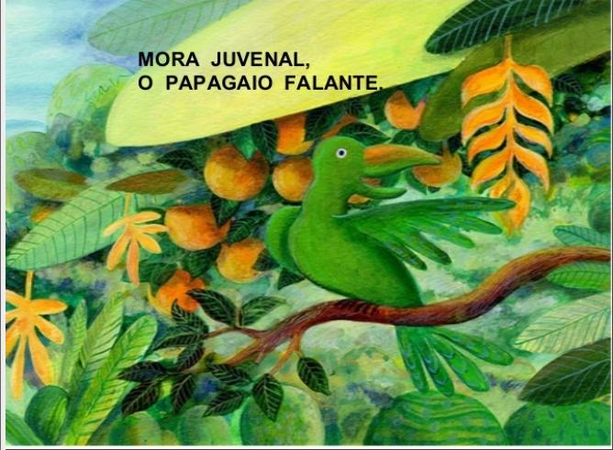

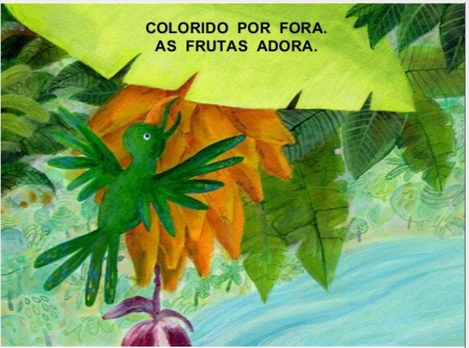

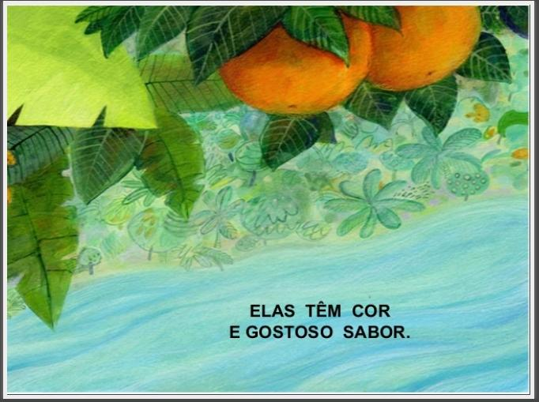

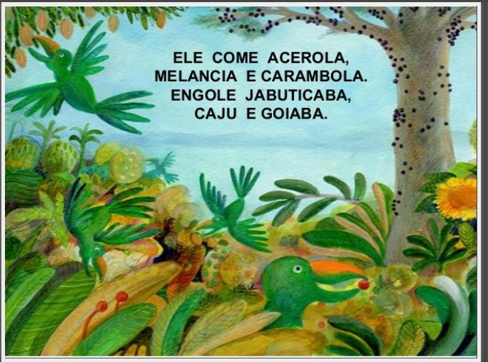

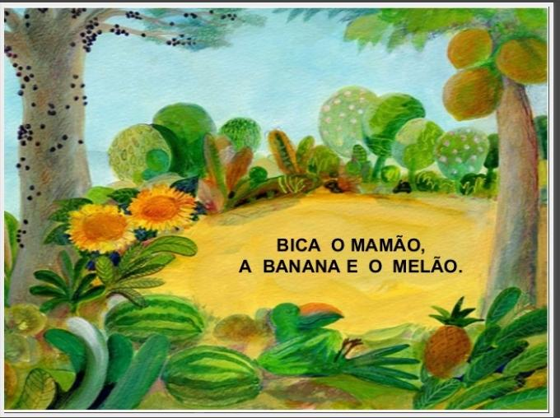

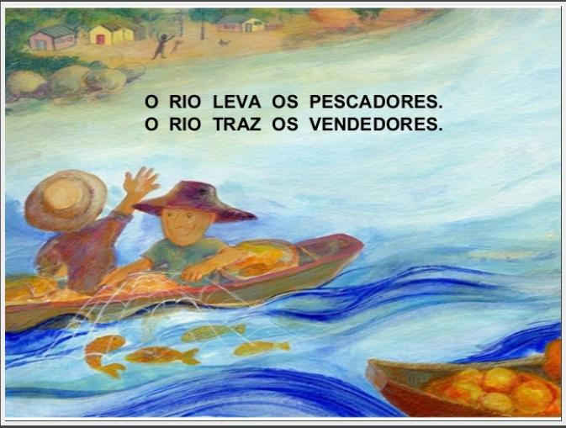

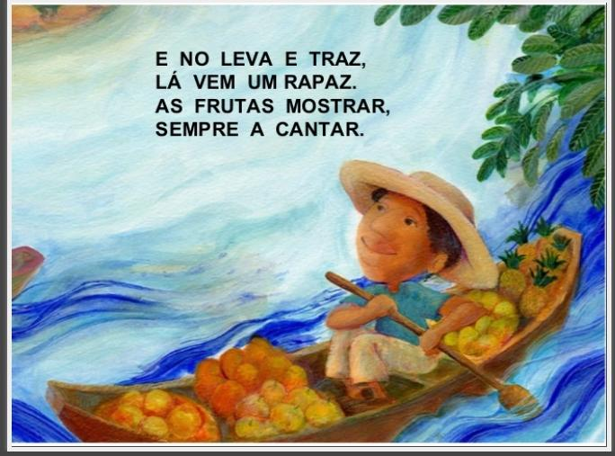

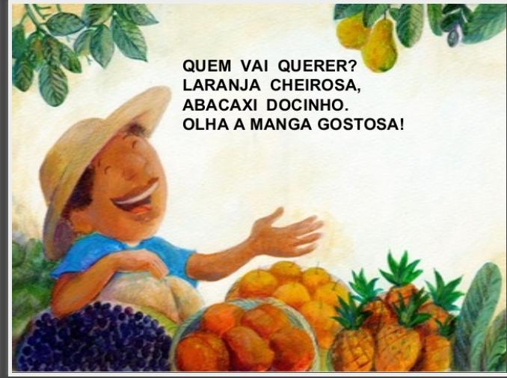

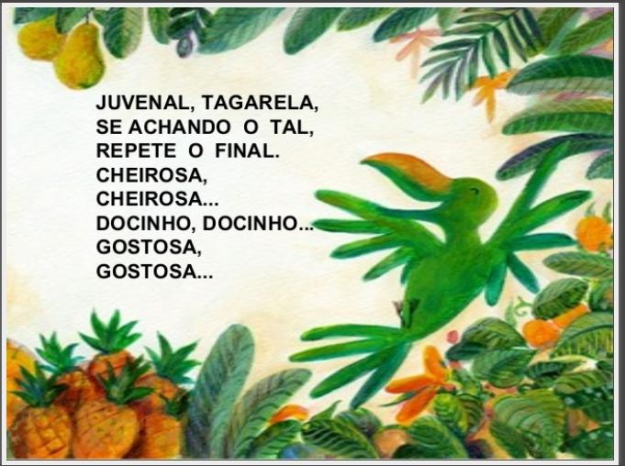

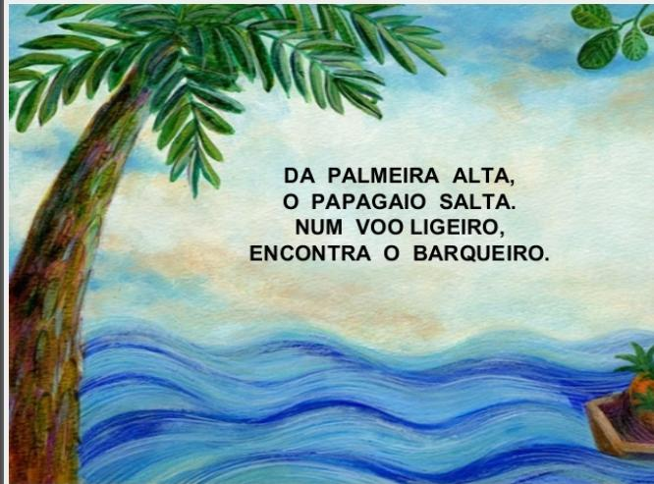

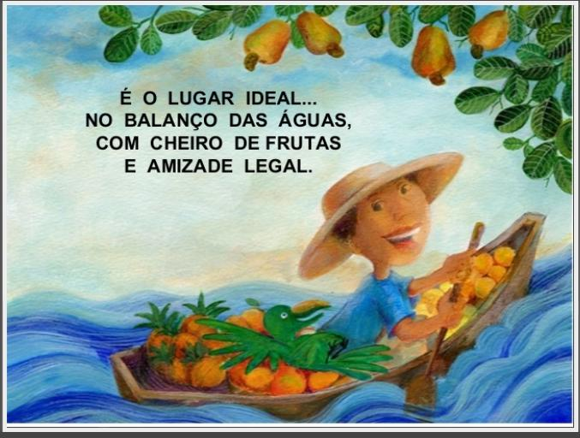

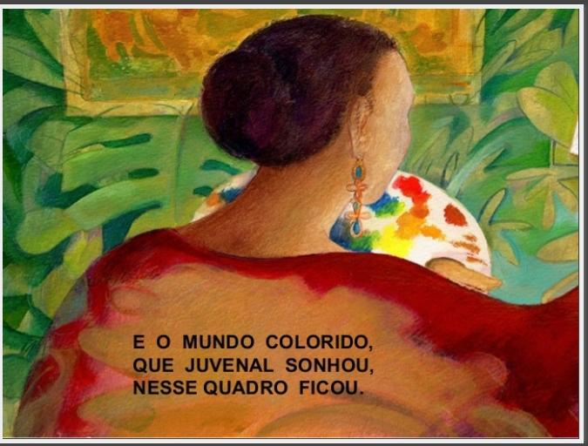

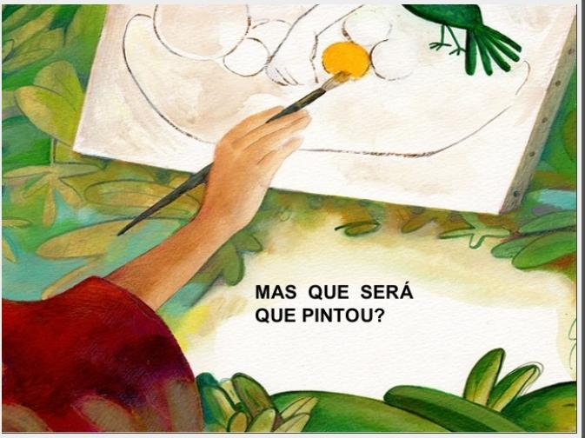

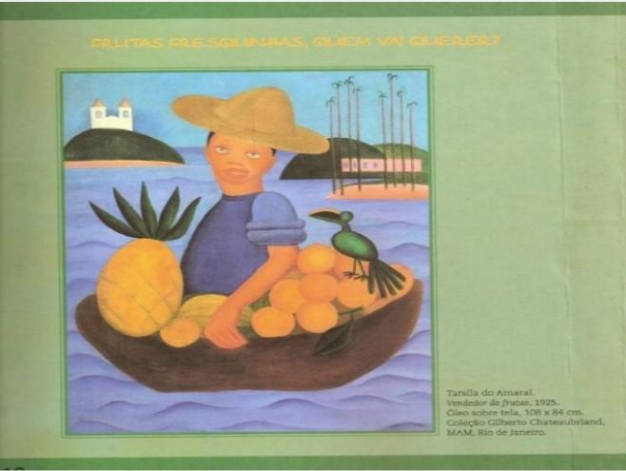

QUERIDO ALUNO, APÓS TER FEITO A LEITURA DA HISTÓRIA TARSILA E O PAPAGAIO JUVENAL AGORA VAMOS REALIZAR ATIVIDADE.

1 - ATIVIDADE: ESCOLHA UMA DAS PÁGINAS DA HISTÓRIA TARSILA E O PAPAGAIO JUVENAL, FAÇA A RELEITURA DA PÁGINA, LEMBRE DE FAZER TODOS OS DETALHES DO DESENHO ESCOLHIDO E A COR DEVE SER A MESMA QUE TEM NA PÁGINA ESCOLHIDA, (RELEITURA É COPIAR UM DESENHO QUE JÁ EXISTE.

REGISTRE E MANDE FOTOS NO PARTICULAR DA PROFESSORA MARLI.
BOM TRABALHO!

